ガバナー補佐訪問報告

開催日：2025-09-04

名古屋西ロータリークラブ　幹事　西脇正導

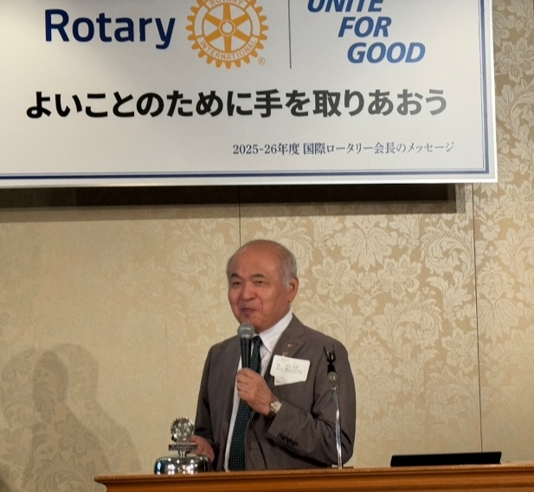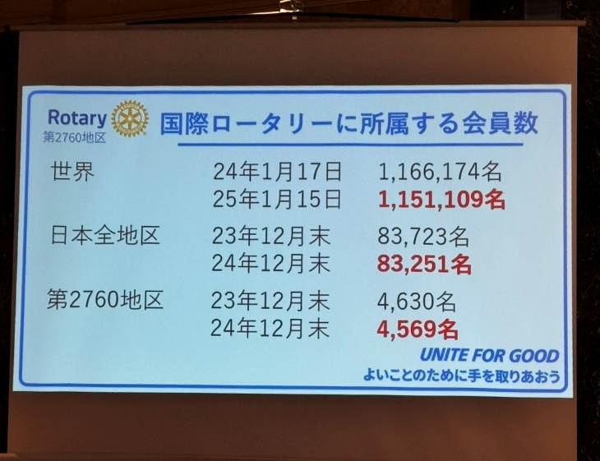

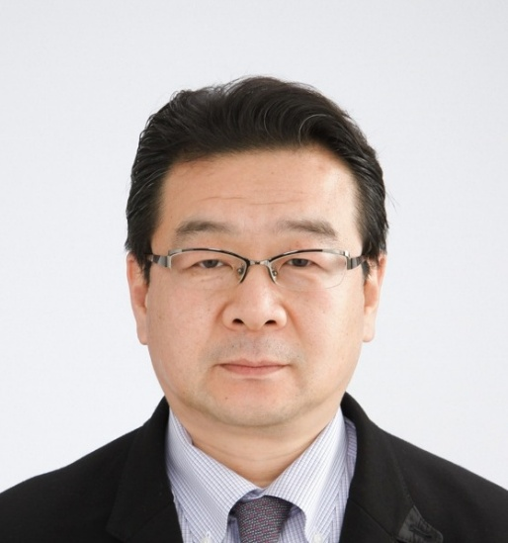

幹事　西脇正導

早川和男ガバナー補佐　講話

例会風景（スクリーン）

2025年9月4日（木）、名古屋マリオットアソシアホテルにて、早川和男ガバナー補佐、鈴木康仁地区副幹事、岸洋行分区幹事をお迎えし、ガバナー補佐訪問が開催されました。ガバナー補佐懇談会では和やかな雰囲気の中で意見交換が行われ、例会での講話では、国際ロータリーの会長のメッセージ「よいことのために手を取りあおう」についての意味をお話されました。このメッセージを実現するために、「会員増強」「ポリオ根絶」「平和の構築」という3つの重点目標について熱意をもって説明がなされました。

また、例会後に開催されたクラブアセンブリーでは、特に「会員増強」について、具体的な案を含めた丁寧な説明がなされ、女性会員を増やしていくことや、何歳頃に勧めるという慣習を見直して、30歳代など若い世代へ勧めることも考えるべき、という力強いアドバイスを頂きました。

今回のガバナー補佐訪問は、私どものクラブの会員が国際ロータリーと地区の方針を共有し、方向性を確認する大変貴重な機会となり、今後のクラブの活動の指針となることができ、大変有意義で貴重な体験となりました。